NUCLEO ASSOCIATO di VALUTAZIONE

Comune di LESSONA

Provincia di Biella

Scheda di sintesi sulla rilevazione degli OIV o organismi con funzioni analoghe

Data di svolgimento della rilevazione
26/04/2018
Estensione della rilevazione (nel caso di amministrazioni con uffici periferici)

Non applicabile per il Comune di Lessona (BI)
Procedure e modalità seguite per la rilevazione
Il procedimento e le modalità seguite per condurre la rilevazione sono state:
- verifica dell’attività svolta dal Responsabile della prevenzione della corruzione e della trasparenza per riscontrare l’adempimento degli obblighi di pubblicazione;
- esame della documentazione e delle banche dati relative ai dati oggetto di attestazione;
- colloqui con i responsabili della trasmissione dei dati;
- colloqui con i responsabili della pubblicazione dei dati;
- verifica sul sito istituzionale, anche attraverso l’utilizzo di supporti informatici.

Aspetti critici riscontrati nel corso della rilevazione
Il Nucleo Associato di Valutazione nel corso della rilevazione non ha riscontrato alcuna criticità.
Eventuale documentazione da allegare
Non si ritiene necessario allegare alcuna documentazione aggiuntiva.

Il NUCLEO ASSOCIATO di VALUTAZIONE
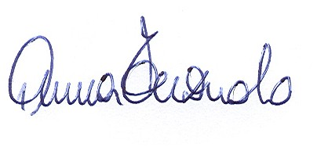
Anna Terzuolo

